《高等数学》试卷B
（第六期重修班（上学期）时间120分钟，总分100）
学院（系） 专业班
姓 名： 学号：
题号 | 一 | 二 | 三 | 四 | 五 | 六 | 七 | 总分
得分

- 填空题
1．[3分] 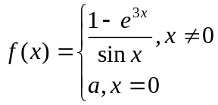在处连续，则
2．[3分]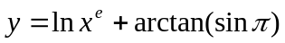，则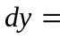
3．[3分]过原点作曲线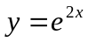的切线，则法线方程为
4．[3分] 设在上有定义，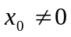是的极大值点，则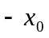必是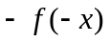的
5．[3分]曲线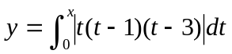的拐点个数是

二、单项选择题
1、[3分]极限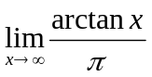为
A.  B.  C. 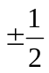 D. 不存在

2、[3分] 当时，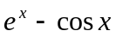是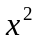的（ ）
A、等价无穷小量 B、低阶无穷小量
C、高阶无穷小量 D、同阶但非等价无穷小量

3、[3分] 函数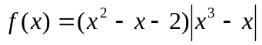的不可导点的个数是（ ）
A. 3 B. 2 C. 1 D. 0

4、[3分] 设是连续的奇函数，且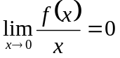，则（ ）
A.是的极小值点 B.是的极大值点；
C. 曲线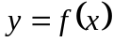在的切线不平行于轴；
D. 曲线在的切线平行于轴

5、[3分]
设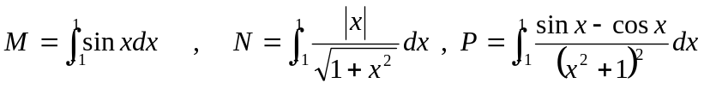，则
A、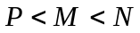 B、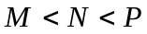
C、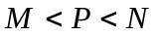 D、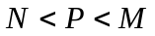

- [每小题6分，共36分] 解答下列各题
1． [6分]设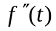存在且不为零，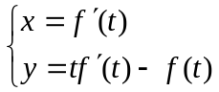，求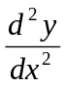
⒉ [6分]计算极限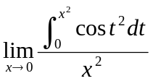
⒊ [6分]求不定积分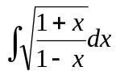
⒋ [6分]求不定积分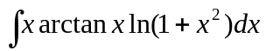
⒌ [6分]计算定积分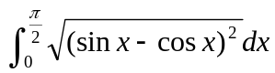
⒍ [6分] 计算定积分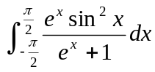

- [8分]设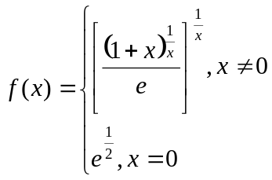，研究在处的连续性
- [8分]求心形线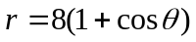的全长

- [8分] （人文学院外语学院学生做第2小题，其他做1题）
1、当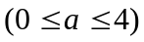为何值时，曲线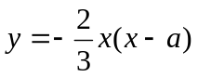与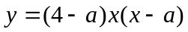所围的图形面积最大
2、要制造一个体积为m³的圆柱形水桶，问底半径和高各为多少时，才能使表面积最少？这时底直径与高的比是多少？

- [10分]（人文学院外语学院学生做第2小题，其他做1题）
1、如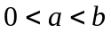在上连续，在内可导，试证：在内存在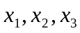，使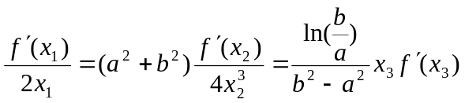成立
2、设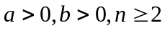，试证明：